农产品地理标志泰山红茶标识使用协议

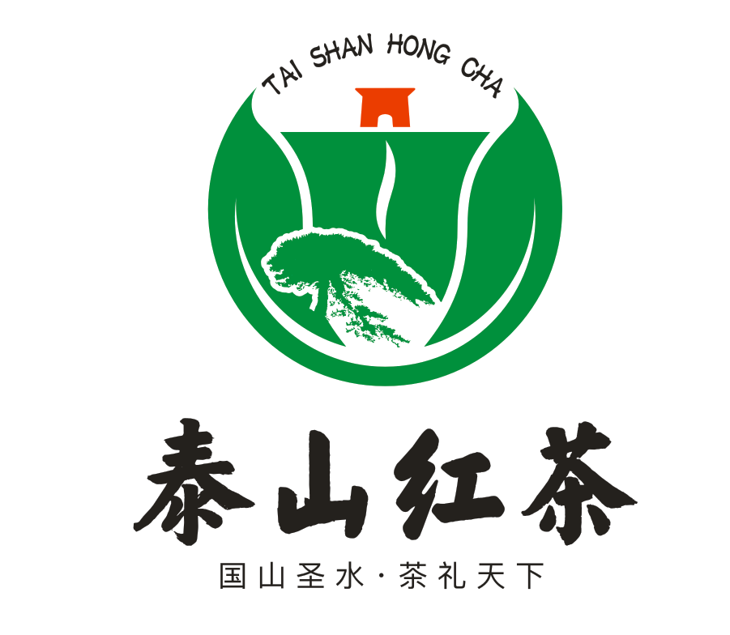

甲方：泰安市泰山茶叶协会
盖章：
日期： 年 月 日

乙方：
盖章：
日期： 年 月 日

为确保农产品地理标志“泰山红茶”正确、规范使用，维护农产品地理标志“泰山红茶”登记证书持有人泰安市泰山茶叶协会和标志使用人
合法权益，依据《农产品地理标志管理办法》和《农产品地理标志使用规范》，经甲方审核，乙方符合农产品地理标志“泰山红茶”使用条件，经甲乙双方协商，就如下事项达成协议：
一、标志使用范围
（一）乙方可以在产品或者产品包装物上使用农产品地理标志“泰山红茶”。
（二）乙方可以使用农产品地理标志“泰山红茶”进行宣传和参加展览、展示及展销活动。
二、标志使用方式
农产品地理标志“泰山红茶”使用方式为加贴方式。乙方根据实际生产量，按照年度向甲方提出标识使用申请，经甲方审核后，按照《农产品地理标志公共标识设计使用规范手册》要求统一设计印制。
乙方需建立防伪标识使用台帐，供甲方和县级以上农业部门农产品地理标志工作机构检查。
三、双方权责
1、甲方权责
（1）有权定期对乙方农产品地理标志使用情况以及产品生产情况进行跟踪检查和动态管理；
（2）负责建立农产品地理标志使用和管理指南；
（3）向乙方提供标志使用及产品生产方面的技术咨询服务；
2、乙方权责
（1）如实对农产品地理标志使用情况进行记录，并及时进行归档；
（2）自觉接受甲方对农产品地理标志使用情况以及产品生产情况的跟踪检查；
（3）严格按照《农产品地理标志质量控制技术规范》组织生产和经营，保证地理标志农产品的品质和信誉；
（4）正确规范使用农产品地理标志公共标识和产品专用名称。
四、违约处置
当乙方出现下列情形时，甲方有权进行追究，视情节轻重向乙方提出暂停使用、终止协议等相关处置意见。
1、擅自扩大使用范围，将标志使用在非产自登记确定的地域范围内的；
2、买卖、转让加贴标志的；
3、使用与登记农产品地理标志相似的文字、图形或其组合，造成消费误导的；
4、有证据证明生产经营的农产品品质下降或者不符合农产品质量安全标准要求的；
5、未按照规定要求建立农产品地理标志使用记录，拒绝接受甲方以及各级农业部门农产品地理标志工作机构监督检查的。
五 协议期限
1、本协议期限为 年： 年 月 日起至 年 月 日止；
2、协议期满，甲乙双方需重新签订《“泰山红茶”农产品地理标志使用协议》；
3、本协议自双方签字盖章之日起生效。任何一方要求终止本协议应提前一个月向对方提出并做出说明。
六 其它
1、本协议一式三份，甲乙双方各执一份，报市级农产品地理标志工作机构备案留存一份。三份具有同等法律效力。
2、未尽事宜，甲乙双方可签订补充协议，作为本协议附件。
3、若出现争议，由甲乙双方本着协商的原则解决。

